台灣省高級中學九十五學年度化學科能力競賽筆試試題(乙卷)（台中地區)
(試題共二面，第一面) 組別﹕第 組
一﹑選擇題（單選、每題3分，共計45分）
- （ A）下列那一種藥品不具殺菌的功能? (A) 類固醇；(B) 盤尼西林；(C) 磺胺；(D) 四環黴素。
- （ B）丙烷和氯氣在照光下生成下列何種為主要產物? (A) 2-氯丙烷；(B) 1-氯丙烷；(C)2-氯丙烯；(D)1-氯丙烯。
- （ B）硝基苯和氫氣在觸媒Pt中反應，會生成下列何種產物? (A)苯甲酸；(B)苯胺；(C)亞硝基苯；(D)聯苯胺。
- （ C）三種不同的胺基酸，經過二次醯胺鍵結後，可得若干種不同的三肽? (A) 4 ；(B) 5 ；(C) 6； (D) 7。
- （ D）下列原油分餾產物那一種其烷烴之碳鏈最長？ (A) 石油氣；(B) 汽油；(C ) 柴油；(D) 臘油。
- （ D）在一固體混合物中含重量百分率 35.5﹪的氯化鍶（分子量為159）若欲製備800 mL的0.1M氯化鍶溶
液，須多少克的固體混合物？(A) 6.8克；(B) 15.6克；(C ) 26.8克；(D) 35.8克。
- （ C）下列化合物中，何者之離子鍵特徵最為明顯？ (A) PCl₃ ；(B) H₂O；(C ) NaCl ；(D) Cl₂。
- （ D）催化劑可以加速反應，縮短化學平衡所需時間，平衡常數受催化劑之影響為何？ (A) 變大；(B) 變小；
(C ) 視情況而定；(D) 不變。
- （ C）小蘇打(碳酸氫鈉)水溶液可以用於中和阿斯匹靈服用過量中毒，阿斯匹靈應是那一種酸鹼？ (A) 強酸；
(B)強鹼 ；(C ) 弱酸 ；(D) 弱鹼。
- （ D）天然出產的黏土多呈紅褐色，是因為黏土含有那一種化合物？ (A) 碳酸鈣； (B) 矽酸鈉；
(C ) 二氧化矽；(D) 氧化鐵。
- （ C ）有一晶體以面心立方堆積，其單位晶格中在角落位置的原子X、數目為8，而在面心位置的原子Y、數
目為6，則此晶體的實驗式為：(A)XY；(B)XY₂；(C)XY₃；(D)X₂Y。
- （ B）關於苯的敘述，下者為錯誤的：（A）碳為sp²鍵結；（B）容易發生加成反應；（C）6個碳-碳鍵均等長；
（D）12原子共為一平面。
- （ D）銅與硝酸作用產生銅離子及一氧化氮氣体，若將此化學方程式平衡，若係數為最小之整數，則方程式之
係數和為：（A）19；（B） 20；（C） 21；（D）22。
- （ B）欲分離Zn²⁺、Al³⁺離子，可用下列何種試劑？（A）Na₂S；（B）NH₃；（C） NaCl；（D）NaOH。
- （ D）乙炔和二當量的鹽酸反應生成下列何種產物? (A)氯乙烯； (B)1,2-二氯乙烷；(C) 氯乙烷；(D) 1,1-二氯
乙烷。
二、簡答題與計算：（共計55分，配分見各題）
- (6%)已知苯的莫耳燃燒熱為 -3268 kJ，碳的莫耳燃燒熱為 -393.6 kJ，氫氣的莫耳燃燒熱為 -285.8 kJ，求苯的莫耳生成熱。
C₆H₆ _{(l)} + 15/2 O₂ → 6 CO₂ _{(g)} + 3 H₂O_{(l)} ΔH₁ = -3268 kJ
C(s) + O₂ _{(g)} → CO₂ _{(g)} ΔH₂ = -393.6 kJ
H₂ _{(g)} + 1/2 O₂ _{(g)} → H₂O_{(l)} ΔH₃ = -285.8 kJ
6 CO₂ _{(g)} + 3 H₂O_{(l)} → C₆H₆ _{(l)} + 15/2 O₂ -ΔH₁
6 C(s) + 6 O₂ _{(g)} → 6 CO₂ _{(g)} 6 ΔH₂
3 H₂ _{(g)} + 3 /2 O₂ _{(g)} → 3 H₂O_{(l)} 3 ΔH₃
-------------------------------------------------------------------------------------------------------
3 H₂ + 3 C_{(s)} → C₆H₆ _{(l)} ΔH = -ΔH₁ + 6 ΔH₂ + 3 ΔH₃ = 49.0 kJ
- (6%)畫出下列試劑示性式的結構式?
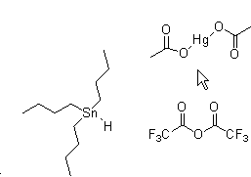 | - Hg(OCOCH₃)₂  - (b)CH₃(CH₂)₃)₃SnH；(c) (CF₃CO)₂O。
(試題共二面，第二面) 組別﹕第 組
- (12%)寫出下列於室溫時各分子間結合力的形成之類別
○氫，○水，○甲烷，○CO₂，○矽，○Al，○NaCl，○KClO₃，○HCN，○SiO₂，○KOH，○KHF_{2。}
網狀共價：○○；離子鍵：○○○○HF內部含共價鍵與氫鍵；
金屬鍵：○；氫鍵：○○；凡得瓦力：○○○

- (8%)硫酸根SO₄²⁻之鍵結軌域為何？形狀為何？實驗發現4個S-O之鍵長均為149 pm，請以路易士結構說明其原由！
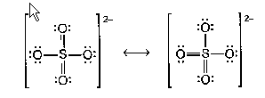⁻O-(O=) S (=O) -O⁻，sp3，tetrahedral， because of resonance, all SO bonds has the same length

- (8%)不飽和碳氫化合物A含有88.8%(質量)的碳。以Pd為催化劑，1.00克的化合物A恰好與906毫升（25.0℃、1.00 atm下測量）的氫氣完全作用。又在1.00 atm、100℃時，0.120克的A化合物為氣體狀態，体積為67.9毫升。(a) A化合物之分子式為何？(b)繪出所有可能之非環狀異構物，並以中文命名之。
88.8/12:11.2/1 =2:3、 empirical formula C2H3，n(moles of A in 0.12 grams) = 1*0.0679/0.082/373 = 0.00222 moles，molar mass of A = 0.12/0.00222 = 54.05，molecular formula：C4H6。moles H in reaction with 1.00 grams of A, (i.e 1/54.05 =0.0185 moles of A)：n = PV/RT = 1*0.906/0.082/298 = 0.0371 moles，that is 1 mole A reacts with 2 moles of H2。The A compound may have 1 triple bond or 2 double bonds。
HC≡C-CH2-CH3、1-丁炔，H3C-C≡C-CH3、2-丁炔，H2C=CH-CH=CH2、1,3-二丁烯，H2C=C=(H)CH3、1,2-二丁烯

- (10%)Cu²⁺的配位數是4，它會與4個具有空電子對的分子或離子結合成錯離子，若此錯離子帶正電荷，會再結合等量的負電荷物質而形成錯化合物。錯化合物溶在水中時，帶正電荷的錯離子會與負電荷物質解離分開。例如：[Cu(H₂O)₄]SO₄錯化合物在水中解離成：[Cu(H₂O)₄]²⁺錯離子與SO₄²⁻離子。今有一錯化合物，經元素分析，知道含有Fe、Cl、N、H原子比為1：3：4：12。經以硝酸銀溶液滴定錯化合物，需耗費等倍的銀離子摩爾數來達到滴定終點。(a) Fe的原子序為26，寫出其原子之電子組態。(b) 試寫出此錯離子之結構式！(c) 繪出其可能存在的幾何異構物 (Fe³⁺配位數為6，以d²sp³結合) ！
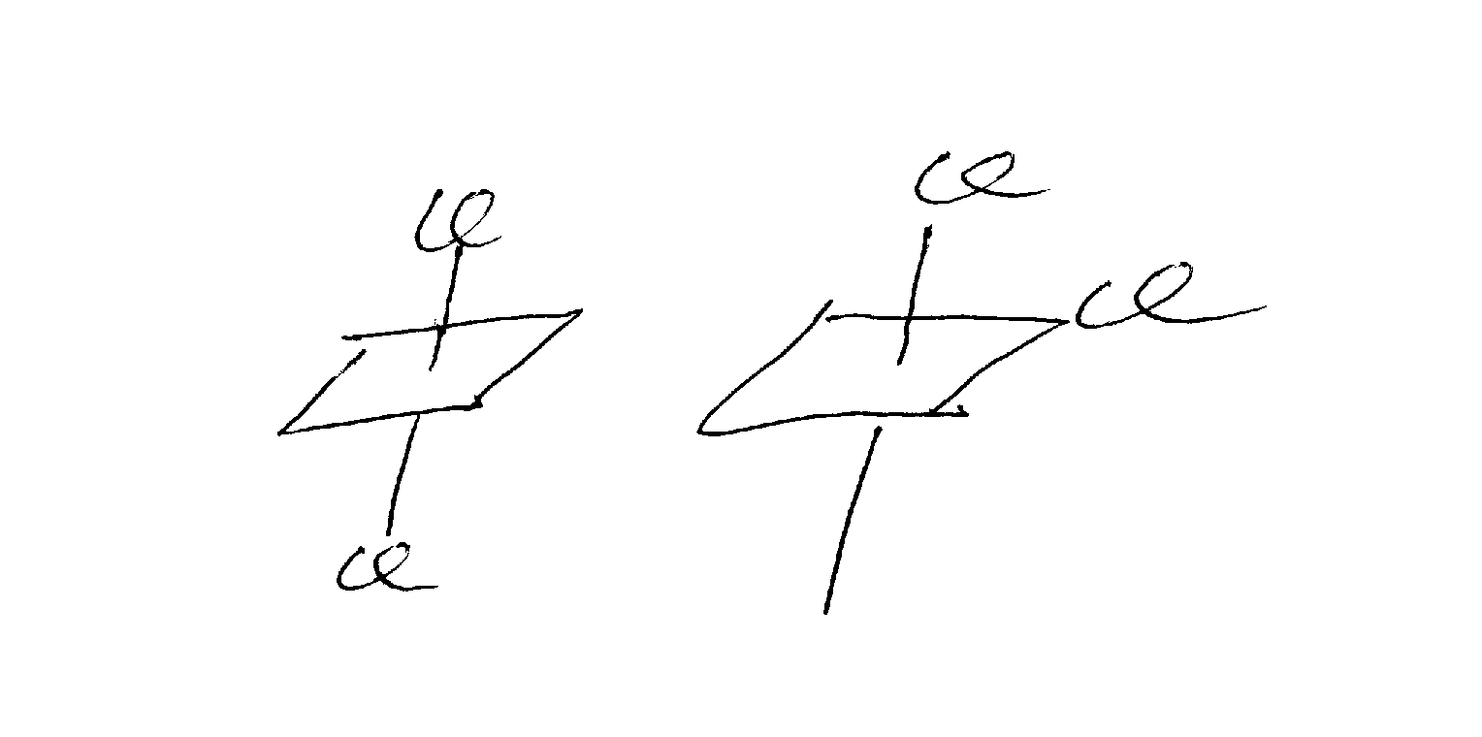[Ar]3d⁶4s²， [Fe(NH₃)₄Cl₂]⁺，octahedral，

- (5%)為何H₂O的密度在4℃時為最大？
The kinetic energy and volume will be increased when the temp increased，the density will go down
When ice melting, the water molecules go into the rigid structures of ice and volume decreased, the density goes up

